<https://gitchat.csdn.net/activity/5cf3c6f98de31b5d016615fb?utm_source=so#132?utm_source=so>

2、 给一个数组，定义X为某个区间的最小值乘上这个区间内所有元素的和，求最大的X。如数组为3 1 6 4 5，则最大的X=4*（6+4+5）=60

3、 三次握手，TCP连接的本质.

4、 同步IO和异步IO

5、 进程和线程的区别，创建线程和进程的开销指什么

6、 死锁及如何避免

7、 什么是面向对象

8、 C++多态和实现方法

9、 设计题：设计一个购物车，给出应该有哪些数据表，每个表包含哪些字段

10、求数组的中位数。数组由一个升序数组翻转形成，如1 2 3 4 5 6 7可以从5处翻转，形成5 6 7 1 2 3 4，求5 6 7 1 2 3 4的中位数。要求时间复杂度低于O(n)。

2、 项目介绍

3、 InnoDB的索引类型

4、 B树和B+树的区别

5、 事务的四个隔离级别

6、 拥塞控制及对应方法的使用场景

7、session和cookie的区别

8、 设计题：设计一个任务定时器，给定时间和任务，到时间了自动执行对应的任务。

9、 堆里面如何控制并发安全

10、 一个单链表，奇数位置升序，偶数位置降序，将这个链表调整为整体升序，写出代码。

* HTTP、TCP 相关问题
* Redis 相关问题
* MySQL 相关问题
* 消息队列 Kafka 相关问题
* 系统设计：秒杀系统如何设计
* 分布式事务的几种实现
* 分布式一致性算法
* 服务治理：服务降级、服务熔断、限流
* 负载均衡算法
* 微服务架构和框架
* 算法题

# **HTTPS建立连接详细过程**

<https://blog.csdn.net/qq_24601199/article/details/104362401>

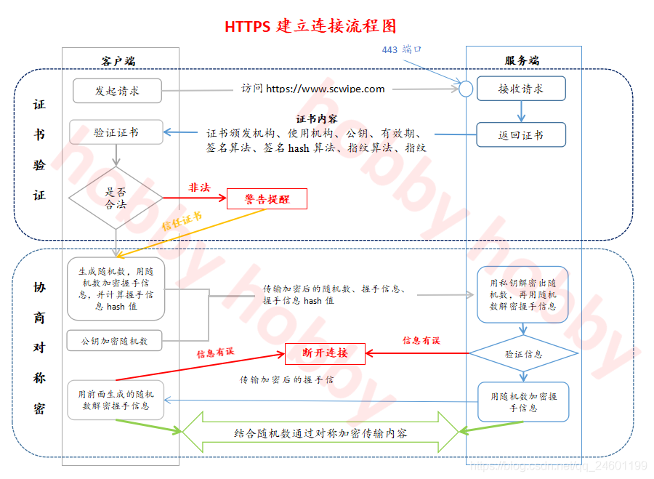

算法： 常用排序算法，复杂度，比较器用的哪种？快排怎么写？完全二叉树高度为n结点最多有多少，汉诺塔问题怎么解决，链表和数组比较？

二维数字二分查找的最有算法，数组元素从左到右递增。

（计算机网络）tcp和udp的区别是什么？哪些场景下会使用udp？

（计算机网络）select的缺陷有哪些？epoll的优势是什么？

（Redis）为什么要使用缓存？ 缓存的更新策略有哪些？怎么进行选择？

（Redis）如果更新db成功但是更新缓存失败引发数据不一致，怎么解决？

（Redis）redis的缓存穿透怎么解决？redis缓存雪崩了怎么办？有哪些具体的策略？

（Redis）redis的缓存删除策略有哪些？你知道哪些变种的LRU方案，简单讲讲？

（计算机网络）TCP是怎么保障数据的顺序？

（计算机网络）为什么TCP握手要四次，而挥手需要四次？TCP的第三次握手做了什么？可以把一些其他的数据和第三次握手的ACK一起发送给服务端吗？

（计算机网络）TCP的拥塞控制方法有哪些？TCP的重传机制有哪些？

（操作系统） 为了提高系统的并发量，可以从哪些方面改进？

（操作系统）死锁是怎么产生的？举个例子？怎么避免出现死锁？

（mysql）乐观锁和悲观锁的区别？数据库的MVCC实现原理？

（Mysql）mysql的主从同步是怎么做的？

（Mysql）为什么索引要用B+树，不用B树

（Mysql）说说数据库的优化

（Mysql）说说慢查询

（Mysql）说说mysql的约束

（Redis）redis的持久化是怎么做的？两种方式各自的优缺点有哪些？

（算法）快排和归并排序实现，讲讲各自的时间复杂度和空间复杂度

(算法) 给一个链表，2个一组进行反转

（基本问题）自我介绍

（操作系统）操作系统访问内存的完整过程描述下？

（操作系统）阻塞IO和非阻塞IO的区别是什么？

（操作系统）如何实现一个带超时功能的connect函数？

（操作系统）线程间的通信方式有哪些？信号和信号量有什么区别？

（操作系统）Linux中发送信号的命令是哪个？

（操作系统）操作系统中 进程和线程的区别 共享区域

（操作系统）进程之间的通信方式有哪些

（操作系统）linux常用命令

（计算机网络）浏览器输入网址域名之后的过程

（计算机网络）DNS工作原理

=（分布式）讲 Raft 算法，为什么不用 paxos

（操作系统）linux 系统经常用吗，查询进程的命令，ps，top 细节

（操作系统）操作系统内核态和用户态

（操作系统）软终端和硬终端

（操作系统）进程和线程的区别

（Mysql）mysql 的模块说一下，除了存储引擎

（Mysql）mysql 存储的数据结构，B 树和 B+ 树

（Redis）说一下 redis

（操作系统）大学学过哪些计算机相关课程？操作系统中空间的划分？代码的分段? C 语言中全局变量存放的位置？

<https://leetcode-cn.com/circle/discuss/aHormD/>

<https://leetcode-cn.com/circle/discuss/VjKB7W/>

// 2020 社招字节跳动 go 后端开发工程师一二三四五面面经

<https://leetcode-cn.com/circle/discuss/A0YstA/>

今天我去平安 银行面试了，给我开了50K月薪，总包下来有70万了，我是非常满意的。

1、你自我介绍一下吧，

大概说了十几分钟。

2、redis了解多少?需要设计一个大数据新闻推荐功能你怎么设计?设计一个附近的人功能你怎么设计

我:从数据结构，架构说，新闻推荐可以往布隆过滤说，附近的人可以往基于geohash和有序集合

3、讲讲zset的数据机构，一般应用在什么场景，你项目中有用过吗?解释下跳表

我:底层是调表实现的，比如会应用在点赞排行榜之类的场景

4、说下HashMap吧，1.7和1.8有什么区别，了解红黑树吗?1.8为什么这么用红黑树

我:最关键是死循环，底层数据结构的变化，说了一些红黑树特性，具体没特别深入研究

5、讲讲为什么ConcurrentHashMap是并发安全的吧，既然有锁怎么去统计size呢

我:从1.7讲到1.8,从分段锁讲到cas+sync....size的统计1.7和1.8也有区别

6、说说springBean的一个加载流程吧，如何解决循环依赖问题

我：,讲下什么是循环依赖，哪些情况会造成循环依赖，如何解决循环依赖(重点说明单例，缓存)

7、spring事务了解吗，讲一讲原理，@Transactional作用在方法A,B的事务生效情况

我:从代理层面，从事务的传播特性讲

8、讲讲spring的AOP吧，业务中有用到吗？如何实现的，不同代理实现的区别

我:xxx面向切面编程,jdk动态代理和cglib代理方向讲，区别最主要是属于不一样，修饰地方不一样。

9、说说CAP理论吧，为什么只可能是CP或者AP呢？C和A为什么不能共存？

我:先解散概念，举例说明一致性和可靠性为什么不能共存，最好可以举例哪些框架是CP或者AP的

10、了解gissip协议吗？跟raft和paxos有什么区别，zk有了解吗？用的什么协议

我：主要从CP和AP入手，以及协议的应用框架,优缺点，为什么这么用

11、讲讲分布式事务吧，你熟悉的分布式事物框架，项目中有应用吗？框架的原理是什么？如果让你自己去设计你怎么设计

我:ttc,最终消息一致性，最大努力通知，分别用在什么场景，底层怎么实现的去回答

12、我看你们项目中有用消息中间件，你们用的哪些，怎么去选型呢

我:主要是mq和kafka,讲讲区别，讲讲不同的应用场景

1. 讲讲kafka的实现原理，为什么能支撑这么高的吞吐量，

题目描述：给定一个数字，按照原有数字中的各个位上面的数字进行组合，求出比原有数字大的数中最小的数。例如：1234 -> 1243 ，1243 ->1324 ，1324 -> 1342。

解题思路：  
1.先将原有数字中的个，十，百，千…位上面的数字取出来，并进行全排列。  
2.将全排列得到的数字再进行可以得到由原来数字组合组成的所有的数字。  
3.将第二部得到的数字排序，找出题目要求的数。

https://blog.csdn.net/hollis_chuang/article/details/103775794